高瞻远瞩 继往开来——评《百年科技回顾与发展》
百年辉煌，经验导向。
上海教育出版社的《百年科技回顾与发展——中外著名学者学术报告》是中国科学院成立50周年的纪念文集，恰逢建国50周年以及世纪和千年交替，在这个历史时刻回顾科学技术走过的道路，展望未来，是非常有意义的。
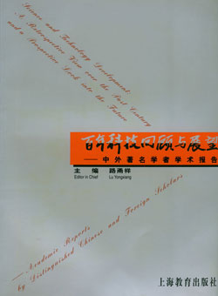
一般纪念文集的通病是应酬文章，说些不痛不痒的套话，使人读后不知所云。此书迥然不同：作者皆一时之选，包括七位中国科学院院士和六位诺贝尔奖获得者等著名学者。内容则“上穷碧落下黄泉”，涵盖了在20世纪作出重大贡献的主要前沿学科。更重要的是，作者都以自己的切身体验回顾过去展望未来，总结经验并作出预言。
杨振宁的《量子化、对称和相位因子——20世纪物理学的主旋律》一文点出了影响20世纪物理学发展的三个最重要的概念，他本人对其中两个——对称和相位因子作出过突破性的重大贡献。由于这种特殊的地位，他对历史经验的总结充满了睿智和启迪。尤其发人深省的是韦尔-爱因斯坦-薛定谔-杨振宁关于相位因子的故事：韦尔引入的“拉长因子”概念被爱因斯坦指出是错误的，薛定谔加入虚单位“i”，将之变为“相位因子”是画龙点睛之笔，杨振宁进一步发展出“规范场”成了物理学的主旋律之一。这里值得深思的是：韦尔虽然错了，但他毕竟画出了龙身，否则薛定谔往哪儿点睛啊？由此可见，在探索过程中犯错误是难免的，而错误在适当条件下可以成为正确的先导，要想创新突破就不能怕犯错误。这种经验当然不只是对物理学家有启发。
李政道在《物理学的挑战》一文中谈天说地，述古论今，将屈原与杜甫的诗篇和科学联系起来，启发人们以新的视角看待中国古文明之瑰宝。他还介绍几幅著名画家以科学为题材的画，阐明了真与美的统一以及科学与艺术的密切关系。
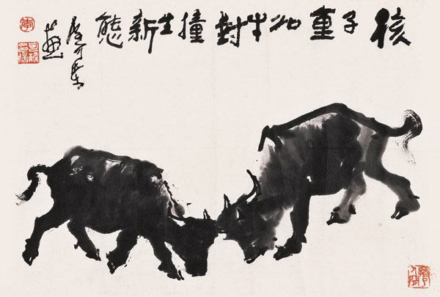
“核子重如牛，对撞生新态”
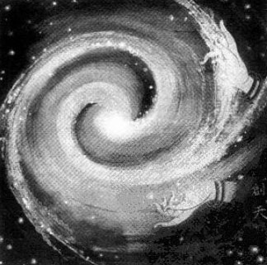
创天
能以通俗形象的语言阐述深奥的科学原理是一种创造，李政道是这方面的高手，他为了说明物理学中“对称”与“非对称”的关系，在文中举出了一个形象化的例子——棍子的弯曲，读后使人不禁拍案叫绝。像“本质越对称，非对称的可能现象就越来越多”这样充满哲理的科学概念，原来常人也可以理解。历史一再证明，这种形象化思维往往是突破的引子。对称与非对称（破缺）不仅在现代物理学发展中起过重大的作用，还会继续在粒子物理的最前沿酝酿新的突破。李政道是过来人，他和杨振宁、吴健雄等人发现了“宇称不守恒定律”，其经验体会自然与众不同。
总结过去是为了指引未来的方向，预言未来不易，对现代科学技术的发展作预言更难。丁肇中在《我所经历的20世纪物理学》一文中说得好：“实验结果（你的实际发现）往往跟原来的目标根本没有关系。”他一口气举出五个例子说明过去50年在高能物理实验中的偶然性，这种偶然性使得对前沿科学作预言非常困难。一般有两种预言方法：一是”连续外推法”——从现状出发，作小步骤的连续外推，这对成熟的科学技术作短期预言是有效的。但这种预言的准确性随时间跨度的增加而递减，更麻烦的是前沿科学的发展往往是突破式的，根本不存在连续性，因而此法失效。另一种预言方法是“跳跃法”，顾名思义此法不依赖连续性，而是对未来的发展作猜测。当然不是随便乱猜，而是从科学发展的大趋势出发，审时度势，作出智慧的猜测。这在很大程度上依靠直觉，结果因人而异，这就需要大师了。科学大师们经验丰富，思想敏锐，“站在巨人的肩上”（牛顿语）高瞻远瞩，他们的猜中率应该比常人的高得多？猜测需要启发，实验与理论的矛盾往往对未来的发展有所启示。19世纪末，在经典物理学登峰造极之际，有人敏锐地看到物理学晴空中的两朵“乌云”：光速实验及黑体辐射实验的结果与经典理论相矛盾。20世纪初，这两朵乌云均化为倾盆大雨，前者诞生了相对论，后者诞生了量子力学。李政道在文中指出了当前物理学的几个尖锐矛盾：为什么理论越来越对称而实验越来越不对称？夸克为什么不能单独存在？宇宙的暗物质究竟是什么？类星体的巨大辐射能量来自何方？他认为对这些矛盾的探究将是21世纪物理学的重要任务，而对真空本质的深入研究可能是解决矛盾的关键。
科学发展的一个明显趋势是其研究对象的综合性和复杂性的增加，汪品先的《深海研究和新世纪的地球科学》之中心思想是：“地球是一个整体，牵一发而动全身。”他以许多生动的事例说明海洋、陆地和大气圈是息息相关不可分割的，强调要以全局观念作综合研究。李政道认为：即使物理学也会向整体统一的方向发展，微观的基本粒子要跟宏观的真空构造和大型量子态结合起来进行研究。他还在文中指出：基因固然很重要，生命却是整体的。
综合性的另一个表现是边缘学科和交叉学科的兴起以及大型研究项目的工程化。王夔在《从分子应答到细胞应答：走近生物系统的复杂性》一文中，报告了以化学方法研究生物系统应答的机理所取得的成果。他认为生物系统是复杂的，不能仅用微观来解释宏观，在这方面化学方法起着不可替代的作用。胡文瑞在《空间科学展望》一文中回顾了空间科学的发展，引用了美国天文学和天文物理学调研委员会提出的发展趋势，其中列举了18项科学目标及可能目标，其内容不仅涉及对行星、恒星和星系的结构、形成及演化的深入研究，还包括对元素、基本粒子、暗物质、黑洞以及球外生命的探索。执行如此广泛复杂的任务要求通盘筹划，缜密组织，以及各方面的协同。
科学发展的另一个明显趋势是研究方法及手段的作用越来越重要。米歇尔在《分子生物科学的未来：大型平行技术的重要作用》一文中指出了基因科学的复杂性和所涉及信息量之庞大，从方法论的角度强凋了由生物芯片，电脑和自动化仪器所组成的大型平行技术的重要性。他指出：“只有大型平行技术可以与19世纪末、20世纪初发生的，标志着从个体手工生产转变为利用机器进行大规模的工业化生产的革命相提并论。”
科学的新领域、新对象呼唤新的研究办法和手段，而新的研究方法和手段的引入又会开拓新领域和触发新突破，这样的事例史不绝书：没有望远镜就没有现代天文学，没有显微镜就没有现代生物学和医学，没有加速器就没有粒子物理学；如不采用分析法，根本不可能有现代科学。研究方法和手段的重要性丁肇中体会得最深刻，他在文中详叙了20世纪实验物理学许多重大发现的艰辛历程，无一不和科学方法和手段密切相关。准在这方面看得准，谁就在现代科学的竞赛中占了先机。
路甬祥在《科技百年的回眸与新世纪的展望》的综述性文章中回顾历史，总结经验，提出对未来科技的展望。他列举了信息科技、生命科技、新材料、新能源以及空间，海洋、地学等领域，这些领域的重要性大都为科学家所公认。值得注意的是路甬祥指出“21世纪将是人、自然、社会协调发展的世纪”，作为科学院的负责人，强凋科技的社会效应和自然协调是令人高兴的。20世纪原子能的利用给我们上了深刻的一课：科学技术为善可以济世，为恶可以毁灭整个地球。而克隆技术和基因工程的社会效应和对自然的影响更具有挑战性，这引起了许多科学家的关切。瓦姆斯在《21世纪纪的生物学和医学》一文中说：科技力量的日益强大，需要慎重考虑对社会的影响与后果。为此他专门提出几个有关防治疾病的社会问题，要求给予关注，以保证公平受益。米歇尔对基因研究成果的专利权授予问题提出了中肯的意见，旨在普济众生。施瓦茨在《生命科学：我们的今天和明天》一文中语重心长地说：“科学家尤其应该对自已行为的后果负责。我们应当负责，就像父母对自己孩子负责一样。”总之，科学技术应为人类服务，而不是人类受制于科学技术。以人为本，这将是21世纪发展科学技术的指导思想。
当然，有限的篇幅不可能面面俱到，但有两个重要的方面值得提一下。信息科学在路甬祥之未来展望中居于首位，这方面潜力无穷，大有文章可做，但在书中未有专文论及，似为憾事。量子论和广义相对论是20世纪物理学之伟大成就，但两者在本质上不相容，致使自然界四种相互作用中唯独引力尚未与其余三种统一起来。这方面最有希望的是超弦理论，如能突破，其意义非同小可。诚然目前尚无实验支持超弦理论，有一些物理学家对之抱怀疑态度，甚至讥之为“数学游戏”。但目前全世界有数千物理学家和数学家从事超弦理论研究，其中不乏佼佼者，美国的一流大学唯恐落后，正积极招聘这方面的专门人才。近年来，超弦理论不仅在理论方面不断取得重大进展，而且提出了一些关于实验验证的建议，看来超弦理论越来越具有成功相。书中对超弦理论只字未提，似有遗珠之憾，当然这也可能是过分苛求。在科学最前沿的探索中，见仁见智是正常的，希望在中国科学院纪念一甲子时能见分晓。
《百年科技回顾与展掣》中英对照，文图并茂，印刷装帧精美，可见编者是付出了心血的。
后记：本文曾在几处发表，均有删改，此乃全璧。

